`ФЕДЕРАЛЬНОЕ АГЕНСТВО ЖЕЛЕЗНОДОРОЖНОГО ТРАНСПОРТА
Федеральное государственное бюджетное образовательное учреждение высшего образования
«ПЕТЕРБУРГСКИЙ ГОСУДАРСТВЕННЫЙ УНИВЕРСИТЕТ ПУТЕЙ СООБЩЕНИЯ Императора Александра I»

Кафедра «Информационные и вычислительные системы»
Дисциплина «Системы искусственного интеллекта»

ОТЧЁТ
ПО ПРАКТИЧЕСКОМУ ЗАДАНИЮ № 2
«Продукционная модель представления знаний»
Вариант 8

Выполнил студент  Факультет: АИТ  Группа: ИВБ-211 | Шефнер А.
Проверил: | Пугачев С.В.

Санкт-Петербург
2025
Задание
Представить знания о выбранной предметной области, использую семантическую сеть, содержащую не менее 20 вершин, и фреймовую модель, содержащую не менее 6 фреймов.
Предметная область: Выбор материала для изготовления одежды
Ход работы
Семантическая сеть позволяет представить самые важные характеристики материалов для одежды в виде наглядной схемы
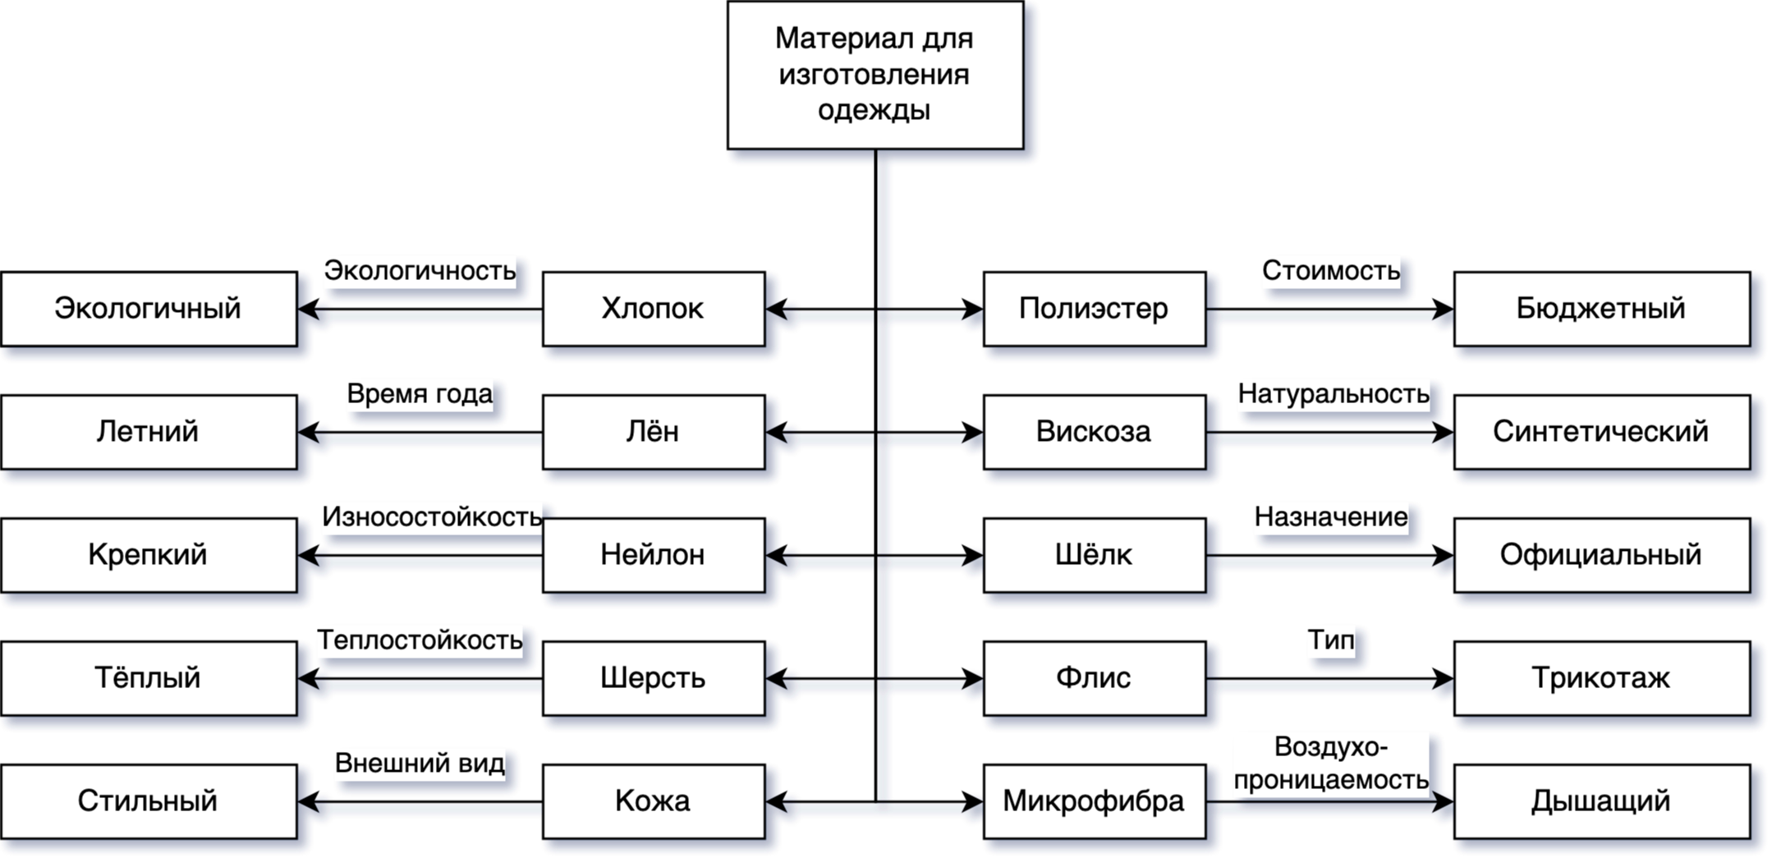
Рис. 1 – семантическая сеть материалов для изготовления одежды

Фреймовая модель включает в себя главный фрейм, определяющий материалы этой модели и 5 фреймов самих материалов.
Фрейм «материал для изготовления одежды»
М1 | Хлопок
М2 | Шерсть
М3 | Полиэстер
М4 | Шёлк
М5 | Лён

Фрейм «Хлопок»
Назначение | Повседневная одежда
Время года | Лето
Износостойкость | Недолговечный

Фрейм «Шерсть»
Назначение | Теплостойкая одежда
Время года | Зима
Износостойкость | Средней стойкости

Фрейм «Полиэстер»
Назначение | Спорт
Время года | Лето
Износостойкость | Недолговечный

Фрейм «Шёлк»
Назначение | Официальная одежда
Время года | Лето, весна/осень
Износостойкость | Крепкий

Фрейм «Лён»
Назначение | Повседневная одежда
Время года | Лето
Износостойкость | Недолговечный

Вывод
В работе представлены знания о материалах для одежды в виде семантической сети (20 вершин) и фреймовой модели (6 фреймов). Анализ показал, что, к примеру, шерсть и флис подходят для тёплой и практичной одежды. Модели можно дополнить деталями для большей точности.

